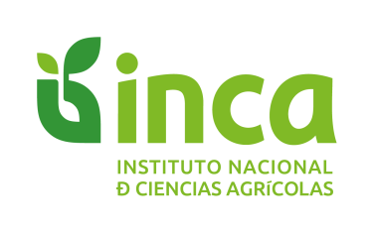
INSTITUTO NACIONAL DE CIENCIAS AGRÍCOLAS
Gaveta Postal No. 1, San José de las Lajas, Mayabeque, Cuba. C. P. 32700
Tel. / Fax: (53) (47) 86 3867
C. electrónico: yani@inca.edu.cu
Departamento Fisiología y Bioquímica Vegetal

San José de Las Lajas, 18 de noviembre de 2024
DICTAMEN DE PROYECTO
En la comisión científica del Departamento de Fisiología y Bioquímica Vegetal del INCA correspondiente al mes de noviembre, se evaluaron los resultados correspondientes al 2do semestre del 2024 del Proyecto: Alternativas biológicas para el enfrentamiento de enfermedades producidas por Colletotrichum en café y Phytophthora palmivora en cacao, del Programa Sectorial de Salud Animal y Vegetal.
El proyecto avanza y cumplió con las actividades planificadas en el período. Se trabaja en el aislamiento, caracterización micromorfológica y molecular de hongos endófitos de hojas de plantas de cacao y café. Se obtuvo que 3 de los aislados de cacao mostraron actividad de antibiosis y 1 de competencia. Todos los aislados de plantas sanas de café mostraron porciento de inhibición superior al 50%, valor a partir del cual se considera como actividad antimicrobiana alta, de los cuales 2 mostraron los niveles más elevados, superiores al 80% de inhibición.
Se realizó, además, capacitación a directivos, especialistas, productores y estudiantes de pregrado, en la perspectiva del empleo de bioproductos en estos cultivos. Se participó en la presentación del Plan de doctorado de la doctorante Yaime Leyva en el Consejo Científico de la Fac. Agroforestal de la Universidad de Guantánamo. De los resultados obtenidos en el período, se derivaron 4 trabajos presentado en dos congresos internacionales.

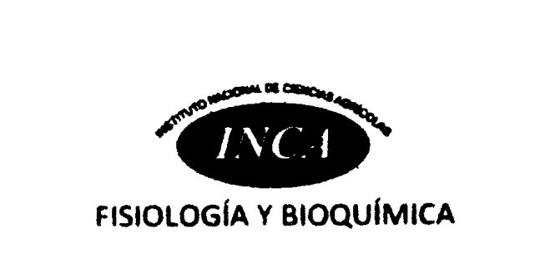
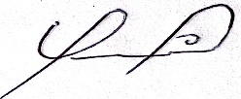

Dr. C. Yanitza Meriño Hernández
J´ Dpto de Fisiología y Bioquímica Vegetal

